乌兰浩特市农村宅基地（农房）“三权分置”备案指导意见（试行）

第一条 为探索“三权分置”的实现形式，有效维护农村宅基地（农房）租赁双方的合法权益，规范我市农村集体土地合作建房管理，依据《国务院办公厅 关于支持返乡下乡人员创业创新促进农村一二三产业融合发展的意见》（国办发〔2016〕84号）《中共中央办公厅 国务院办公厅关于印发〈深化农村宅基地制度改革试点方案〉的通知》（厅字〔2020〕18号）《农业农村部办公厅 关于印发<农村宅基地制度改革试点工作指引>的通知》（农办经〔2020〕8号）《乌兰浩特市农村宅基地制度改革试点实施方案》（办发〔2021〕32号）《乌兰浩特市农村宅基地使用权流转管理暂行办法（试行）》（乌宅改组发〔2022〕6号）等相关规定，结合我市实际，制定本指导意见。
第二条 本指导意见适用于市行政区域内（市城中心区、新城办事处、城郊办事处除外）因发展经营性产业需要，农村宅基地（农房）出租且租赁双方合作建房（包括新建、翻建和扩建），结合“房地一体、三权分置”原则，对宅基地（农房）所有权、资格权、使用权进行备案的行为。
第三条 本指导意见所称合作建房，是指在符合村庄规划的前提下，按照合同约定，出租方（符合宅基地建房审批的集体经济组织成员）利用宅基地申请新建、翻建、扩建房屋，承租方（包括城镇居民、法人或其他组织）用于发展乡村旅游、农家乐、民宿、康养、互联网+等新业态。租赁期限最长不超过20年。
第四条 承租方与集体经济组织签订的产业发展协议，包含承租方向集体经济组织缴纳经营性产业保证金，合法合规产生经营性收益后，经集体经济组织验收合格后退回保证金的内容，具体事宜由集体经济组织研究决定，集体经济组织因把关不严造成不良影响的，承担相应责任。
第五条 租赁双方签订出租合同时，合同中必须载明土地界址、面积、用途、使用年限、价款支付、开竣工期限和环境保护等要求；明确双方租赁期间违约责任、解决争议的方法和租赁期满后地上建筑物、构筑物及地上附着物产权归属等；合同届满后，宅基地使用权和房屋使用权必须归出租方等条款。
第六条 乌兰浩特市农村产权交易中心负责农村宅基地（农房）使用权出租交易鉴证，颁发农村宅基地（农房）使用权流转交易鉴证书。
第七条 市不动产登记中心负责锁定农村宅基地（农房）在租赁期间内该不动产的转移、抵押登记权限。出租方禁止将农村宅基地（农房）使用权转移、抵押登记。
第八条 租赁双方合作建房,建筑面积不超过500㎡的，新建、翻建和扩建审批依据《关于进一步加强农村宅基地审批管理工作的通知》（乌政办发〔2021〕38号）文件实施。建筑面积超过500㎡的，需到市住建局办理房屋建筑类施工许可证后方可开工建设。
第九条 农村宅基地（农房）合作建房完成，未经验收或验收不合格的，不得投入使用，各相关部门不得为其办理相关使用手续。
第十条 以下情况不在农村宅基地（农房）合作建房审批范围内：
（一）位于地质灾害易发点的；
（二）存在不动产权属纠纷的；
（三）列入近期整体拆迁或政府征用计划的；
（四）法律法规禁止的其他情形。
第十一条 竣工验收合格后，租赁双方可到市不动产登记窗口申请办理农村宅基地“三权分置”（资格权、所有权、使用权）备案，并在《不动产权证书》的附记栏备注各自的权利情况。备案时，房屋所有权登记为出租方；宅基地资格权在附记栏中标注；根据合同约定的年限，宅基地使用权和房屋使用权备案为承租方，在证书附记栏进行标注。具体提交以下材料：
（一）农村宅基地和建房（规划许可）验收合格相关材料；
（二）农村宅基地（农房）“三权分置”备案表；
（三）租赁双方的身份证明；
（四）出租方同意的相关材料；
（五）集体经济组织出具的权属无争议证明材料；
（六）农村宅基地（农房）使用权流转交易鉴证书（包含建房协议或合同）。
第十二条 有下列情形之一的，不得办理农村宅基地（农房）“三权分置”备案：
（一）无不动产权属证书；
（二）农村宅基地（农房）权属有争议的；
（三）城镇居民以宅基地（农房）使用权租赁名义购买宅基地（农房）的；
（四）司法机关和行政执法机关依法裁定、决定查封的；
（五）违法违规行为尚未处理或正在处理的；
（六）法律法规禁止的其他情形。
第十三条 农村宅基地（农房）使用权租赁期限届满或未满，经双方履行合同约定后，可申请农村宅基地（农房）“三权分置”备案注销。
第十四条 申请农村宅基地（农房）“三权分置”备案注销，应当提交下列材料：
（一）农村宅基地（农房）“三权分置”备案表；
（二）不动产权属证书。
第十五条 市自然资源局负责合作建房“三权分置”备案工作；市农牧和科技局负责出租合同交易鉴证工作；发改、财政、住建、旅游、综合执法、市场监管、税务等有关部门在各自职责范围内，做好合作建房管理的相关工作；镇政府负责行政管辖范围内宅基地（农房）出租审批管理及合作建房的具体管理实施及房屋使用用途监督管理工作。
第十六条 若上级部门出台农村宅基地（农房）“三权分置”管理新规定，按新规定执行。
第十七条 本指导意见自印发之日起施行，试用期1年。
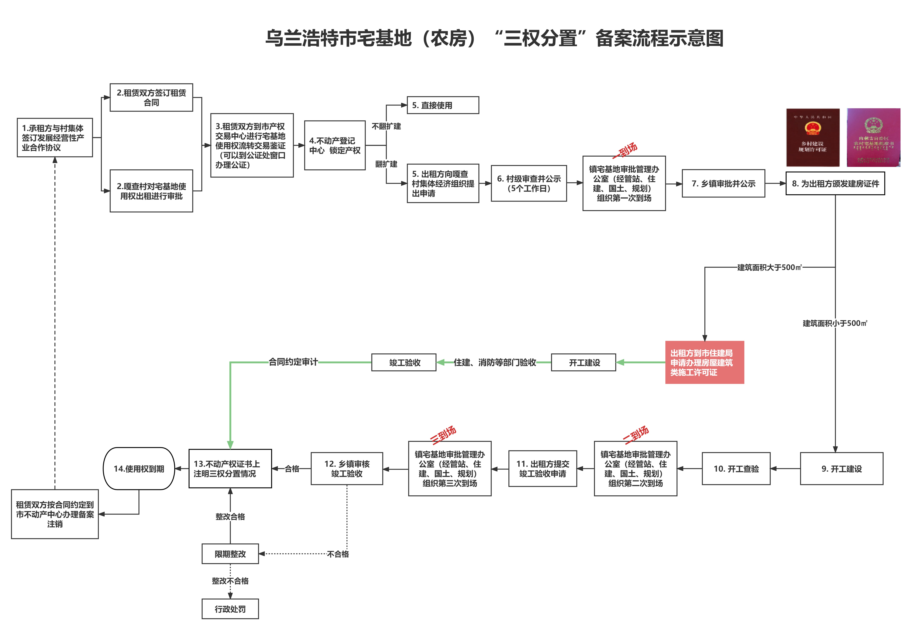
农村宅基地（农房）“三权分置”备案表
单位：□平方米 □公顷 □亩、万元
申  请  类  型 | 权利  类型 | □集体土地所有权 □集体建设用地使用权 □宅基地使用权 □房屋所有权
申  请  类  型 | 备案  类型 | □首次备案 □注销备案 □更正备案 □其他
申  请  人  情  况 | 宅 基 地 资 格 权 人
申  请  人  情  况 | 姓名 |  | 身份证号 |  | 联系电话 |  |  | 是否为资格权人
申  请  人  情  况 |  |  |  |  |  |  |  | □是 □否
申  请  人  情  况 |  |  |  |  |  |  |  | □是 □否
申  请  人  情  况 |  |  |  |  |  |  |  | □是 □否
申  请  人  情  况 |  |  |  |  |  |  |  | □是 □否
申  请  人  情  况 | 房 屋 所 有 权 人
申  请  人  情  况 | 姓名
申  请  人  情  况 | 镇（园区、涉农街道办事处） （嘎查/村）委员会 村小组
申  请  人  情  况 | 代理人姓名 |  |  |  |  | 联系电话
申  请  人  情  况 | 宅 基 地（房 屋）使 用 权 人
申  请  人  情  况 | 姓名（单位名称）
申  请  人  情  况 | 证件类型 |  | □身份证 □港澳台身份证 £护照 □户口簿 □军官证（士兵证）  □组织机构代码证 □营业执照 □其他
申  请  人  情  况 | 证件号
申  请  人  情  况 | 通讯地址
申  请  人  情  况 | 法定代表人或负责人 |  |  |  |  | 联系电话
申  请  人  情  况 | 代理人姓名 |  |  |  |  | 联系电话
申  请  人  情  况 | 代理机构名称
申  请  人  情  况 | 出租用途
申  请  人  情  况 | 使用期限 |  | 年 月 日 至 年 月 日
村集体经济组织意见：  签字（盖章）： |  |  |  | 镇级人民政府意见：  签字（盖章）：
本人承诺：本申请系申请人真实意思的表示，并对所填写的上述内容及提交的申请材料真实性负责，如有不实，愿承担法律责任。

申请人（出租方）： 申请人（承租方）：
代理人（签章）： 代理人（签章）：
年 月 日 年 月 日

